
Ski- und Snowboardreise 2017 ins Zillertal
(07.01. (Abfahrt abends) – 14.01.2017 (Ankunft abends))

Liebe Eltern,

in ca. 4 Monaten ist es schon wieder soweit – „Der Berg ruft! …und wir werden folgen“…
Wenn Sie ihr Kind für die Reise verbindlich anmelden wollen, füllen Sie bitte die Einverständniserklärung / Anmeldung aus und geben sie diese bis zum 14.09.2017 in den Sekretariaten STO MH oder STO H) ab.
Wir weisen darauf hin, dass bei einer Übernachfrage der zur Verfügung stehenden Plätze, schulinterne Kriterien zur Festlegung der TeilnehmerInnen herangezogen werden.
Sie werden am 15.09.2016 via E-Mail über die Teilnahme/ Nichtteilnahme informiert.

Kosten: ca. 326,00 € (+ eventl. Zusatzkosten für Material)
- Unterbringung im rustikalen Berggasthof Gerlosstein direkt im Skigebiet
(„aus dem Bett direkt auf die Piste“)
- Vollpension
- Skipass für Gerlosstein/ Zillertal-Arena incl.
- Transfer mit Reisebus

Unter dem folgenden Link können Sie sich einen Überblick über das Skigebiet und die Unterkunft verschaffen: http://www.gerlosstein.at/

Den Betrag überweise ich fristgerecht bis zum 01.12.2016 auf das folgende Schulkonto.
Name: Oliver Friedrich
IBAN: DE63 1005 0000 1063 5711 34
BIC: BELADEBEXX
Verwendungszweck: Name des Kindes
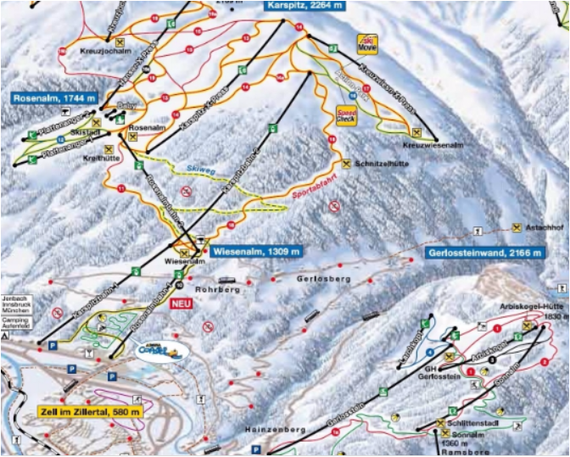
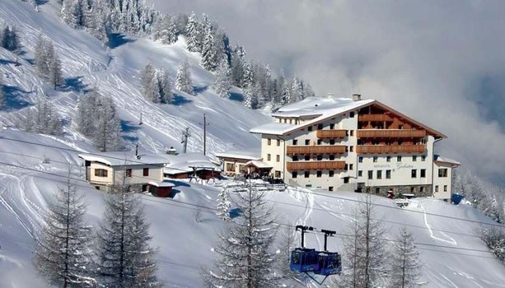
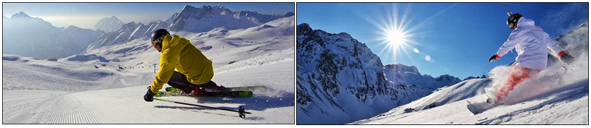
Sportliche Grüße
Das Merian-Schneesport-Team
Bei Fragen: a.berger@merian-schule-berlin.de oder o.friedrich@merian-schule-berlin.de

